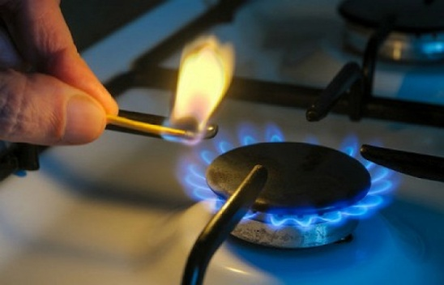 О безопасном использовании бытового газа

Современную жизнь невозможно представить без бытового газа.
Газ, используемый для бытовых целей, может быть двух видов: сжиженный в баллонах и магистральный газ.
Бытовой газ не имеет ни цвета, ни запаха, но для того чтобы можно было обнаружить его утечку, в него добавляют специальные вещества, имеющие специфический запах. Утечка газа может привести к отравлению человека и взрыву.
Чтобы предотвратить это, напоминаем правила безопасности при пользовании бытовым газом.
- Чтобы зажечь газовую горелку, сначала поднесите зажженную спичку, а затем плавно и осторожно откройте газовый кран.
- Не оставляйте включенные газовые горелки без присмотра.
- Следите за тем, чтобы нагреваемая на газовой плите жидкость не залила пламя горелки.
- Заметив потухшую горелку, не пытайтесь ее зажечь вновь – это может привести к взрыву. Перекройте кран подачи газа, распахните окна и как следует проветрите кухню.
- Если в помещении чувствуется запах газа, нельзя зажигать спички, включать свет и электроприборы до момента ликвидации утечки газа и полного проветривания помещения.
- Если запах газа не исчезает, срочно вызовите аварийную газовую службу по телефону «04»,»112».
- Не подпускайте маленьких детей к газовой плите (баллону) и не разрешайте им играть на кухне;
- Горящий газ сжигает кислород, поэтому не закрывайте в кухне вентиляционные отверстия и чаще проветривайте ее;
- На ночь и уходя из дома, обязательно перекрывайте кран подачи газа.
Причины утечки газа

- неисправность плит, труб, колонок, баллонов;
- неправильная установка газового оборудования;
- слабое крепление шланга;
- неполное закрытие крана;
- заливание огня водой;
- задувание огня сквозняком.
Пламя газовой плиты должно быть голубого цвета и ровным, если оно красное или желтое – надо вызывать мастера, это значит, что газ сгорает не полностью.

Симптомы при отравлении любым газом:
- болит, кружится голова;
- темнеет в глазах;
- шум в ушах, тошнота.
Первая помощь:
выведите человека на улицу, расстегните одежду для облегчения доступа кислорода, поднесите к носу ватку, смоченную нашатырным спиртом;
нужно следить за тем, чтобы пострадавший не уснул до приезда скорой помощи, при необходимости применить способ искусственного дыхания;
для очищения организма больного нужно использовать «Полисорб», который поможет избавиться от основных симптомов отравления газом и продуктами горения.
Правила обращения с газовыми баллонами.
- Газовый баллон должен стоять на твердой ровной поверхности, под углом 90 градусов. Он должен быть удален от плиты, печи или радиатора не менее чем на 1,5 метра.
- Нельзя менять газовый баллон, если поблизости есть огонь или включенные электроприборы. Каждый раз при его замене надо также менять прокладку между краном баллона и регулятором.
- Хранить в одном помещении более 2-х баллонов нельзя. Также запрещается хранить газовые баллоны в помещении, где температура поднимается выше 40-45° или под прямыми солнечными лучами.
- На воротах вашего домовладения обязательно должен быть предупреждающий знак: «Осторожно, баллоны с газом».
- Вне дома газовый баллон храните в проветриваемом помещении, в вертикальном положении, не закапывайте его и не ставьте в подвал. Примите меры по защите баллона и газовой трубки от воздействия тепла и прямых солнечных лучей.
- Воздержитесь от замены газового баллона при наличии рядом огня, горячих углей, включенных электроприборов. Перед заменой убедитесь, что краны нового и отработанного баллонов закрыты.
- После замены проверьте герметичность соединений с помощью мыльного раствора. Для соединения баллона с газовой плитой используйте специальный гибкий резиновый шланг с маркировкой длиной не более метра, зафиксированный с помощью зажимов безопасности. Не допускайте его растяжения или пережатия.
Доверяйте проверку и ремонт газового оборудования только квалифицированному специалисту.
Неиспользуемые баллоны, как заправленные, так и пустые, храните вне помещения.
В ходе приготовления пищи следите за тем, чтобы кипящие жидкости не залили огонь и не стали причиной утечки газа. По окончании работ кран баллона закройте. Регулярно чистите горелки, так как их засоренность может стать причиной беды.
Чаще всего ЧП происходят из-за неисправного газового оборудования внутри квартир и небрежности самих хозяев... Берегите себя, своих близких
и свой дом – будьте осторожны и внимательны при использовании газа!

